Як шкільні перегони впливають на дітей?
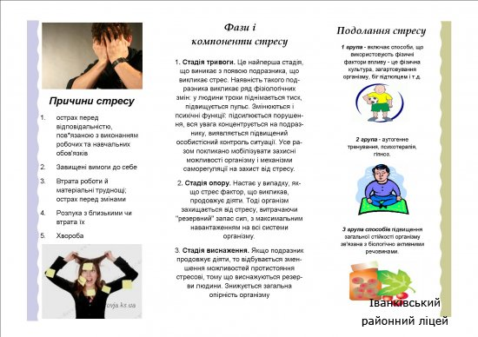
- Перевтома і вигорання. Діти, особливо молодші школярі, яким доводиться не тільки освоювати нові предмети, а й адаптуватися до нового життя, не такі витривалі, як думають укладачі шкільних програм. Намагання написати щось без жодної помилки до 2 години ночі швидко виснажують їх фізичні ресурси. Починають страждати увага і пам'ять. Але зниження темпу навчання загрожує тим, що дитина відстане від шкільної програми. Тому батьки і вчителі нерідко "тиснуть" на дитину сильніше, вимагаючи докласти ще більше зусиль. Це часто призводить до того, що учень не просто втрачає інтерес до навчання, а й починає відчувати до нього огиду.

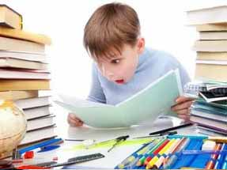
- Шкільна тривога. Тиск на школяра, постійні закиди з боку вчителів і батьків, а також проблеми з однокласниками можуть викликати у дитини страх перед школою. Вона може просто відмовлятися туди йти, влаштовувати ранкові істерики, навмисно довго їсти й одягатися. Може навіть прогулювати уроки. А буває, що у неї розвивається психогенна блювота або піднімається температура. І так кожен день. Зате у вихідні та свята школяр чудом одужує.
- Депресія. Так, у дітей теж буває депресія. Що вдіяти? Дитина може відчути себе нездатною до нового життя. У неї щось не виходить, щось викликає сміх однокласників і осуд вчителів. Навіть якщо вона дуже-дуже старається, не всі проблеми вона може вирішити сама. Самооцінка падає, псуєтся настрій.

Що можуть зробити батьки?
Перевтома, тривога, депресія розвиваються тоді, коли нервова система не отримує можливості відновлюватися після тривалого розумового навантаження. Особливо якщо до цього приєднуються негативнї емоції, або якщо мова йде про дитину з діагнозом "синдром дефіциту уваги".
Звичайно, батьки не можуть вплинути на інтенсивність шкільної програми, але вони можуть вплинути на те, як вона буде розподілена в житті дитини. Тому основна порада - збалансувати режим навчання і відпочинку для того, щоб в учня був час для відновлення сил.
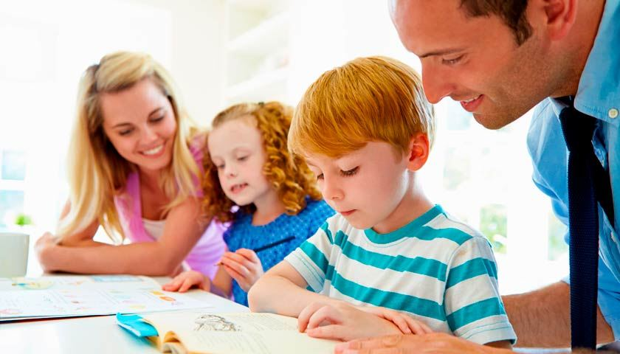
Взагалі, більшість рекомендацій батькам школярів банальні, але через постійне навантаження шкільного року навіть вони не беруться до уваги, відсуваються на другий план. Адже головне - щоб успішність не впала і чверть була закінчена добре. Проте варто повернутися до основ.
Один з найважливіших факторів, який допомагає вирішити багато шкільних проблем, - повноцінний сон. Дитина 7-10 років повинна спати 10-11 годин. Дослідження показують, що діти, котрі не сплять достатньо, вчаться набагато гірше, ніж могли б, якби мали адекватний відпочинок. Втомлений учень стає неуважним, легко відволікається, погано запам'ятовує матеріал. Йому потрібно набагато більше часу для засвоєння знань.
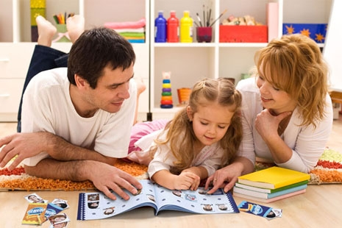
Сон є частиною добре організованого режиму дня. Однак діти не можуть самі себе ефективно організувати, і батькам необхідно привчати їх до цього. Для дітей важливі ритуали, пов'язані з розпорядком дня, щоб всі речі були на одному і тому ж місці і одне заняття звично чергувалося з іншим.
Але не тільки справи і обов'язки повинні чергуватися. Повчилися - пограли. Дитині треба обов'язково рухатися. І не тільки тому, що у дітей має бути веселе дитинство. Фізична активність добре знімає наслідки стресу, допомагає переключитися на теми, не пов'язані з уроками, і потім зі свіжою головою продовжити навчання.
Якщо ви бачите, що дитина, незважаючи на всі спроби знизити рівень стресу, не справляється з навчанням, у неї розвивається депресія і негативне ставлення до школи, - подумайте про домашню освіту. Вдома буде набагато легше створити гнучкий графік, планувати розклад, приділяти більше часу важким для дитини темам. Якщо ви затятий прихильник соціалізації, то відвідування гуртків та секцій не забороняється. А в більш старших класах, коли дитина звикне до навчання, вона цілком може повернутися до школи і продовжити освіту в дитячому колективі.

